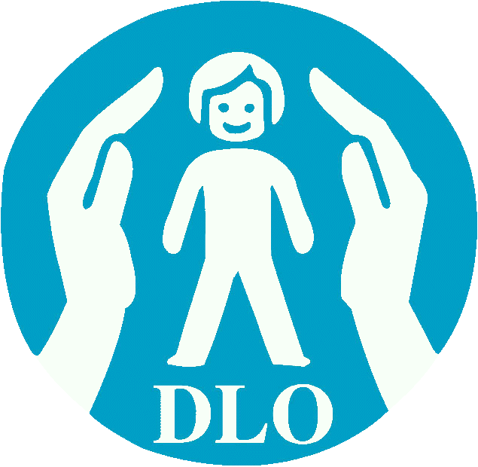
Daginstitutionernes Lands-Organisation, DLO
Høffdingsvej 34, 2500 Valby
Tlf. 70275520 * dlo@dlo.dk * www.dlo.dk

Valby, 24. juni 2024

DLOs høringssvar angående udkast til lovforslag om ændring af dagtilbudsloven vedrørende regelforenklinger aftalt i samarbejdsprogram

DLO ser som udgangspunkt positivt på tiltag, der skal reducere administrative opgaver i daginstitutioner, hvor det pædagogiske arbejdes kerneopgave i direkte kontakt med børnene bør gives bedst mulige rammebetingelser. DLO anbefaler, at den lokale ledelse i videst muligt omgang gives rum og metodefrihed til selv at tilrettelægge, på hvilken måde den pædagogiske praksis planlægges, udføres og evalueres.

DLO finder det samtidig væsentligt at sikre den pædagogisk kvalitet gennem et tilsyn, som er uvildigt, kvalificeret og konsistent. Heri indgår blandt andet, at det pædagogiske tilsyn bør tilrettelægges, så det er ens for alle typer af dagtilbud, og at man som ledelse i en daginstitution eller i en privat pasningsordning kan få viden om, hvad der nærmere føres tilsyn med, hvordan delene af tilsynet vægtes, samt hvordan et tilsynsbesøg vil forløbe.

For selvejende og private daginstitutioner, hvor et tilsyn kan få konsekvenser for driftsoverenskomst eller for fortsat godkendelse, er det af retssikkerhedsmæssige årsager helt afgørende at få adgang til ovennævnte viden. DLO advarer derfor mod at fjerne kommunens pligt til at levere oplysninger om indhold og proces for tilsyn.

Den administrative byrde for kommunal forvaltning ved at skulle beskrive nævnte kan næppe være så overvældende i forhold til andre forvaltningsopgaver, at det, sammenholdt med konsekvenserne for samarbejdet med de enkelte dagtilbud, herunder landets over 1000 selvejende og private dagtilbud, fremstår proportionelt at fjerne netop denne opgave.

Det er i denne sammenhæng ikke uvæsentligt, at kommunernes tilsyn overfor selvejende og private daginstitutioner ikke er egnet til at fremstå som uvildigt, allerede fordi det udføres af samme myndighed, som er kontraktpart eller godkendelsesmyndighed af den ikke-kommunale daginstitution, og som samtidig er ansvarlig for de kommunale daginstitutioner, der kan opleve en slags konkurrent i den selvejende eller privat daginstitution.

Ydermere skal DLO gøre opmærksom på, at en væsentlig administrativ byrde for alle daginstitutioner består i de dokumentationskrav, som indirekte pålægges via tilsynets tilrettelæggelse gennem bl.a. skemaer mv. med snævert definerede kategorier for kvalitetsmåling. DLO anbefaler derfor, at der i dagtilbudslovens rammer for tilsyn sker en tydeliggørelse af et grundlæggende princip om metodefrihed, herunder at arbejdet med lovens læreplanstemaer kan ske via en mangfoldighed af pædagogiske tilgange.

DLO har set eksempler på, at et dagtilbud får anmærkninger for en efter tilsynets opfattelse utilstrækkelig mængde af legetøj, uagtet at det konkrete dagtilbud arbejdede kvalificeret med en pædagogik, som netop vægter enkle og få legeredskaber i en understøttelse af børnenes fantasi. DLO ser endvidere talrige eksempler på, at dagtilbud møder specifikke konceptkrav gennem blandt andet tilsyn, hvor kravets bidrag til at højne den pædagogiske kvalitet fremstår tvivlsom.

DLO finder en langt større mulighed for at reducere administrative opgaver -uden kompromis med en kvalificeret pædagogik- gennem en fjernelse af disse dokumentationskrav, end ved at fjerne en samlet beskrivelse af tilsynets gennemførelse.

Venlig hilsen

Tanja Krabbe
Sekretariatschef
Daginstitutionernes Lands-Organisation, DLO
Tlf. 93399065

